` 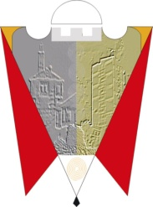
Republika e Kosovës Komuna e Gjilanit
Republika Kosova Opstina Gnjilane
Republic of Kosovo Municipality of Gjilan
Gilan Belediyesi

Na osnovu člana 46, stav 4 Statuta opštine Gnjilane, 01.br.016-126211 od 06.11.2014, sa izmenama i dopunama 01.016-28448 od 22.03.2018 i člana 9 Pravilnika o kompetencijama, odgovornostima i radu komiteta Skupštine opštine Gnjilane sazivam sastanak Komiteta za zajednice sa sledećim:

DNEVNI RED

- Lista učešća i usvajanje zapisnika sa prethodnog sastanka
- Plan program za 2023.godinu
- Informacija od strane Policije Kosova
- Razno

Sastanak komiteta će se održati 24.01.2023 sa početkom u 09:00 u novoj Sali za komitete
(bivši objekat Suda).

Br.__ __/2023 Predsedavajući Komiteta
Gnjilane, 19.01.2023 ____________________
Emrah Ismail

